前提：在CMD 命令下

导出命令：exp 用户名/密码@数据库 owner=用户名 file=文件存储路径（如：F:\abcd.dmp）

测试截图：exp [ZM/sql123@ORCL](mailto:ZM/sql123@ORCL) owner=ZM file=F\abcd.dmp

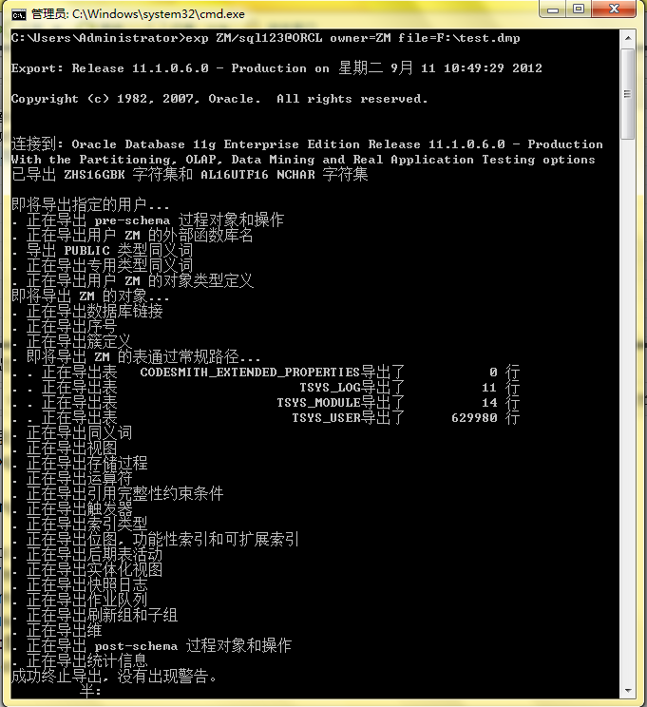

导入命令：imp 用户名[/密码@数据库](mailto:cu/mycu@db) fromuser=用户名 touser=用户名 file=d:\cu.dmp ignore=y

 imp:命令类型

[cu/mycu@db](mailto:cu/mycu@db):导入的数据库登陆(用户名/密码@数据库)

fromuser:文件的指定用户

 touser：指定导入到当前登录的数据库某个用户

file:需要导入的数据文件

ignore:是否忽略创建错误

测试截图：imp [ZM/sql123@ORCL](mailto:ZM/sql123@ORCL) fromuser=ZM touser=SZZM file=F:\test.dmp ignore=y

